游戏部分设计
目录：
1 概述……………………………………………………………………………………………..
1.1 游戏介绍………………………………………………………………………………….
1.2 游戏目标………………………………………………………………………………….
2 机制设计………………………………………………………………………………………..
2.1 步数机制…………………………………………………………………………………..
2.1.1 使用说明……………………………………………………………………………..
2.1.2 人形态………………………………………………………………………………..
2.1.3 为什么引入…………………………………………………………………………..
2.2 闪现………………………………………………………………………………………..
2.3.1 机制说明……………………………………………………………………………..
2.3.2 为什么引入…………………………………………………………………………..
3 场景建筑设计…………………………………………………………………………………..
3.1 生成点……………………………………………………………………………………..
3.1.1 特点…………………………………………………………………………………..
3.1.2 分类…………………………………………………………………………………..

注意：由于不可控因素，文档只能将游戏一部分设计展现,不能全部展现，尽情见谅

概述

游戏介绍
- 2D多人战斗游戏,玩家可以自由切换两个形态,在场景中可以拾取东西，和其他玩家发生战斗，利用地形来走位。

- 击败其他人保证自己是唯一存活下来的即可胜利
- 在兑换处兑换100个贝壳也可胜利

机制设计

步数机制

使用说明

只需要在“人形态”移动,即可积累步数。步数分为三段式，达到最高
别无法补充。每次到达一个段位都会赋予玩家新东西。可以理解为
0-100的数值，前0-45为初级步数，中45-80为中等步数，后80-100为高级步数
UI表示
白色箭头会根据当前步数进行移动，用于告诉玩家当前的步数。
步数初始值为10。

人形态
人形态具备射击的能力,装备一把枪械,枪械子弹伤害根据当前步数计算
伤害根据步数计算可以确保“动态伤害”。子弹攻击到建筑会自动消失，
攻击到其他玩家会造成伤害并减少他步数(减少为固定值,和步数没有关系)
子弹带有击退效果。
枪械在不同步数的表现
- 二段：散弹枪 向当前方向发射子弹
- 三段：扩散枪 子弹围成圆形，以玩家为中心开始扩散
玩家在拥有两个段位的时候自由切换武器
通过按键,武器会在玩家头顶出现,每次按键都会切换到下一个武器

为什么引入？
因为游戏瞄准的是小游戏或者手机平台,为了兼顾“快速开发”，“控制美术成本”
一旦额外增加机制或者其他游戏性的东西,美术成本和开发时间都会牵连进来。
对其定位是：开发出一个游戏,后期在为游戏进行更新，因此才设计出
只需要使用基本的移动带动游玩，在程序上面也容易实现，开发时间也快。

闪现

机制说明
瞬间移动一段距离,无视建筑,穿越期间属于无敌状态,无视伤害。
消耗自身10格步数,步数不足无法使用。
由于使用之后降低了伤害。要谨慎使用,快速近身,逃跑,迂回都很有用,需要结合游玩情况

为什么引用
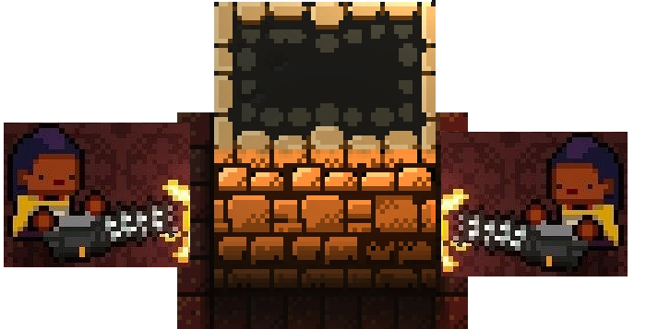
两个玩家中间相隔建筑物，围绕建筑移动
而子弹碰到建造会消失,进攻方杀不到人
因此进入了死循环,除非有第三人
加入否则不会停止“你追不到我,我追不到你”

这个时候就可以利用“闪现”穿越过去攻击

场景建筑

生成点

特点
生成物是场景中间隔创建的东西,分布在场景中各个地方,玩家能够拾取,从而引发战斗。50秒生成1次。

分类
- 贝壳 拾取之后会在玩家身后出现,可以携带最大8个,可以去兑换点兑换, 每个给予2滴血，3步数能量,如果被子弹攻击到会掉落,拾取越多身体越长
也更容易被攻击。
- 海胆 红色的海胆,增加玩家3滴血
- 小电鳗 补充5格步数能量
- 海草 人形态速度增加 持续10秒

